사용설명서
PVA 방문 예약

작성일 2026년8월 20일
v1.0.0

목차
서비스 실행 및 네트워크 설정 1
방문예약 서비스 실행 1
네트워크 설정 2
사전 설정 및 전제조건 2
데이터 등록 (세대, 세대 사용자) 2
세대 사용자 등록 3
데이터 표시 설정 4
입주민 사용 가이드 (모바일 웹) 6
홈화면 아이콘 설치 6
설치 방법 (아이폰) 6
설치 방법 (안드로이드) 9
방문예약 등록 11
관리자 사용 가이드 17
주차장 관리자(PCA) 17
주차장 모니터링(PMA) 17

서비스 실행 및 네트워크 설정

방문예약 서비스 실행
올인원 패키지 설치 완료 후, 방문예약 프로그램은 함께 설치되나 서비스는 기본적으로 중지된 상태입니다. 함께 설치된 프로그램 관리자(Parking Program Manager)를 실행한 뒤, 아래 설명을 참고하여 ParkingVisitReservationServer 서비스를 [실행] 상태로 변경합니다.
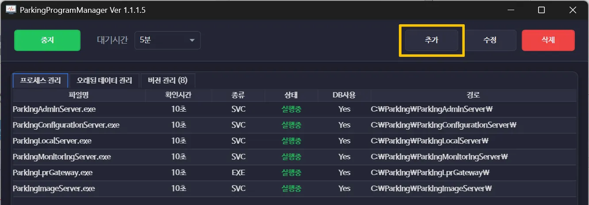
① 설치된 프로그램 매니저 (PPM) 내에서 [추가]를 클릭합니다.
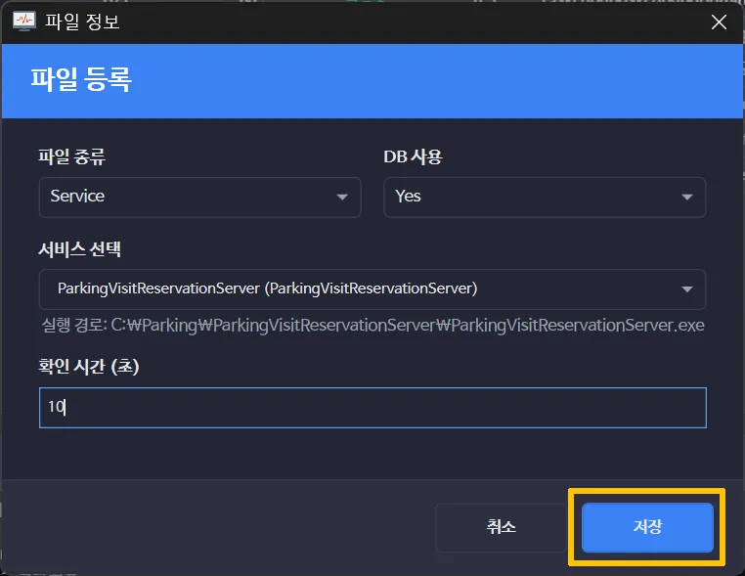
② 위 이미지를 참고하여 ParkingVisitReservationServer 서비스를 추가합니다. [저장]을 클릭한 뒤, 해당 서비스가 상태가 ‘실행중’임을 확인합니다.

네트워크 설정
서비스 실행을 마친 후, 외부 접속을 위해 공유기에서 16006 포트포워딩을 설정합니다. 이후 방문예약 모바일 웹 접속 주소는 http://[DDNS주소]:16006 형태로 등록(안내)하시면 됩니다.

사전 설정 및 전제조건
메뉴 경로: [주차장 관리자 (PCA)> 세대 관리> 세대(동/호)]
방문예약 데이터는 시스템에 등록된 세대 정보를 기반으로 매핑됩니다. 주차장 관리자(PCA) 내의 세대(동/호) 및 세대 사용자 데이터가 사전에 등록되어 있지 않으면 방문 차량 등록 시 세대 조회가 불가능합니다

데이터 등록 (세대, 세대 사용자)
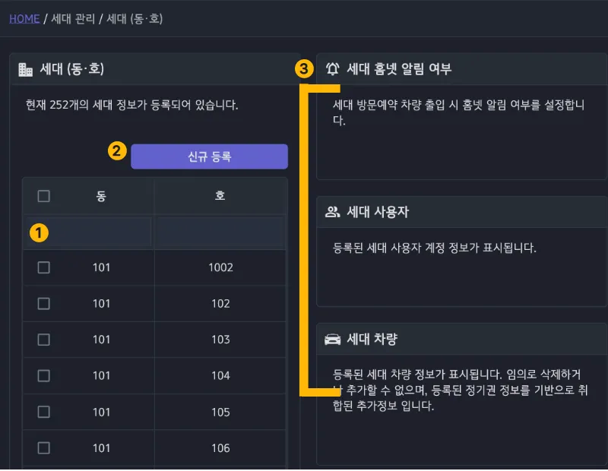
❶ 세대 등록 확인 및 검색
동/호 아래의 검색창을 통해 예약 대상 세대가 등록되어 있는지 개별 검색합니다.
❷ 미등록 세대 추가 (신규 등록)
목록 우측 상단의 [신규 등록] 버튼을 클릭하여 현장에 맞는 세대를 개별 또는 일괄 등록합니다.
❸ 세대별 부가 기능 설정
세대 홈넷 알림 여부: 방문예약 차량이 입차할 때 해당 세대로 홈넷 알림을 보낼지 토글 스위치로 활성화합니다. (차량 출입 시 세대로 홈넷 알림을 전송하는 기능은 단지 내 홈넷 시스템과 실제 물리적·소프트웨어적 연결이 완료되어야 활성화됩니다.)
세대 사용자/차량: 해당 세대를 클릭하면 등록된 정기권 차량 정보와 세대 사용자 계정을 조회할 수 있습니다

세대 사용자 등록
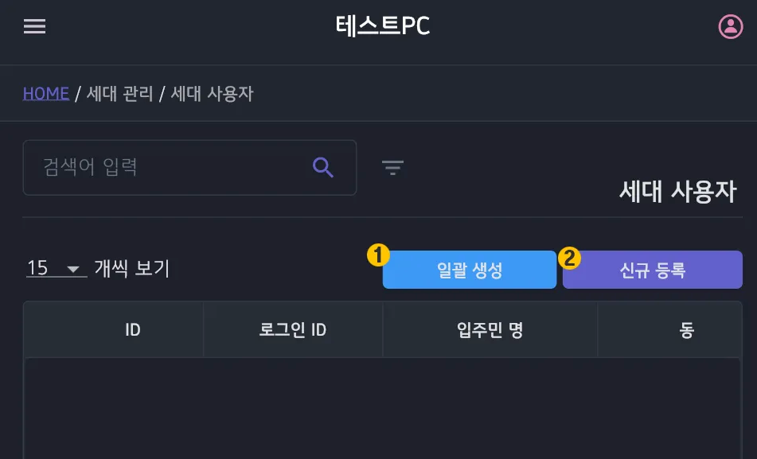
❶ 일괄 생성
세대 정보가 최소 1개 이상 등록되면, 세대 사용자 메뉴에 [일괄 생성] 버튼이 활성화됩니다. 이 기능은 등록된 모든 세대에 방문 예약 로그인용 임시 ID와 비밀번호를 자동으로 생성해 줍니다.
생성 규칙: 동·호수 조합 (예: 101동 201호 $→$ ID/PW 모두 '101201')
비밀번호 규칙: 최초 로그인 시 반드시 변경해야 합니다. (ID 변경은 선택 사항)
유의사항: 세대(동호)에서 세대를 등록할 때, 동과 호수에는 숫자와 영문만 입력하며, 한글을 입력할 경우 [일괄 생성] 버튼이 나타나지 않습니다.
❷ 신규 등록
방문 예약을 위한 세대 사용자를 개별적으로 등록하는 기능입니다. 화면에서 사용자명, 동·호수, 로그인 ID 및 비밀번호를 입력하여 등록할 수 있습니다.
화면 하단의 사용 여부 설정에서 '사용 안 함'을 선택하실 경우, 해당 계정으로는 방문 예약 로그인이 제한되므로 유의해 주시기 바랍니다.

데이터 표시 설정
메뉴 경로: [주차장 관리자 (PCA)>데이터표시>방문예약 데이터표시]
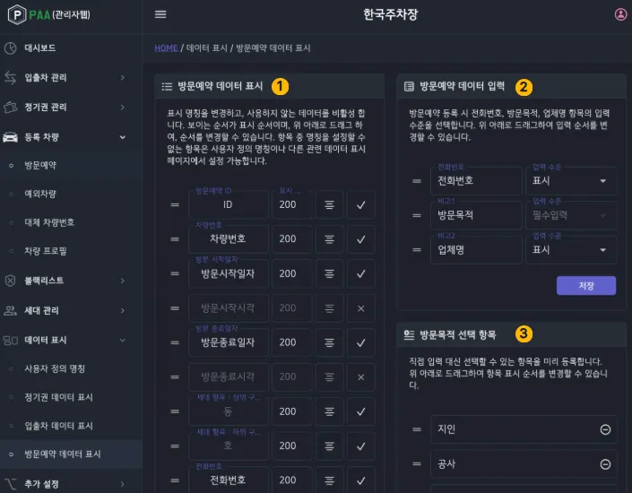
❶ 방문예약 데이터 항목 명칭 설정 및 활성화
시스템 화면에 노출될 방문예약 데이터의 명칭(표시명)과 노출 여부, 표시 순서를 설정합니다.
명칭 자유 변경: 초기 설정값은 '세대(동/호)', '비고1, 2' 등으로 지정되어 있으나 현장에 맞게 자유롭게 변경할 수 있습니다 (예: '비고1' ➔ '방문목적', '비고2' ➔ '업체명').
전체 메뉴 자동 연동: 여기서 변경한 명칭은 방문예약 등록 화면, 상세정보창, 리스트 테이블 등 시스템 내 모든 방문예약 관련 메뉴에 자동으로 반영됩니다.
표시 순서 및 활성화: 좌측의 [☰] 아이콘을 드래그하여 데이터의 표시 순서를 변경할 수 있으며, 우측의 체크박스를 통해 데이터의 활성/비활성 여부를 선택할 수 있습니다.
❷ 입력 항목별 수준 및 순서 설정
방문예약 등록 화면 우측의 [방문예약 데이터 입력] 영역에서 각 항목의 필수 여부와 배치 순서를 설정합니다.
입력 수준 설정: 항목별 필수 유무를 3단계 중 선택합니다. (표시, 필수입력, 사용안함)
입력 순서 변경: 항목 좌측의 아이콘을 위아래로 드래그하여 등록 화면의 배치 순서를 변경합니다.
❸ 하위 선택 항목(드롭다운 목록) 등록
입력 수준을 '표시' 또는 '필수입력'으로 설정한 항목은 사용자가 편리하게 선택할 수 있도록 하단에 드롭다운 리스트를 미리 구성할 수 있습니다.
(※ '사용안함' 설정 시 이 영역은 자동으로 비활성화됩니다.)

입주민 사용 가이드 (모바일 웹)
사전 설정이 완료되었으면, 입주민 (세대 사용자)들이 방문예약 모바일 앱을 사용할 수 있습니다.

홈화면 아이콘 설치
웹주소를 통해 방문예약 서비스를 이용할 수 있습니다. 따로 앱을 설치하지 않아도 편리하게 사용할 수 있도록, 홈화면에 방문예약 바로가기 아이콘을 설치합니다.

설치 방법 (아이폰)
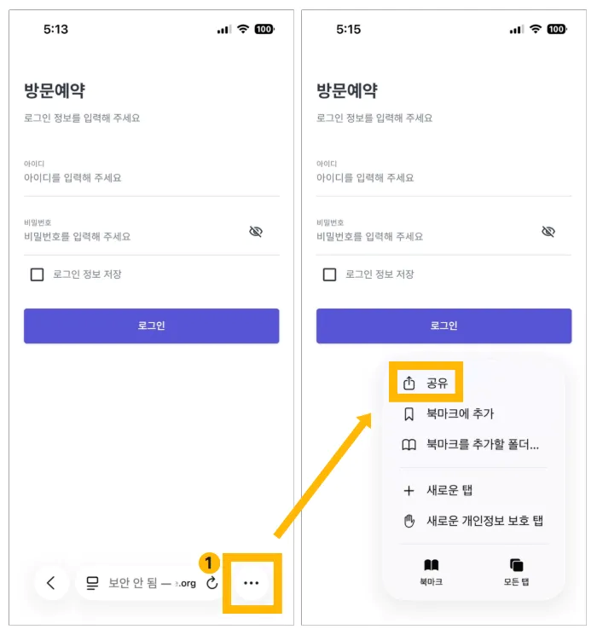
❶ 주소를 입력하고 방문예약 페이지에 접속합니다. 페이지 우측 하단에 [···]을 클릭한 뒤, 두 번째 이미지처럼 [공유]를 클릭합니다.
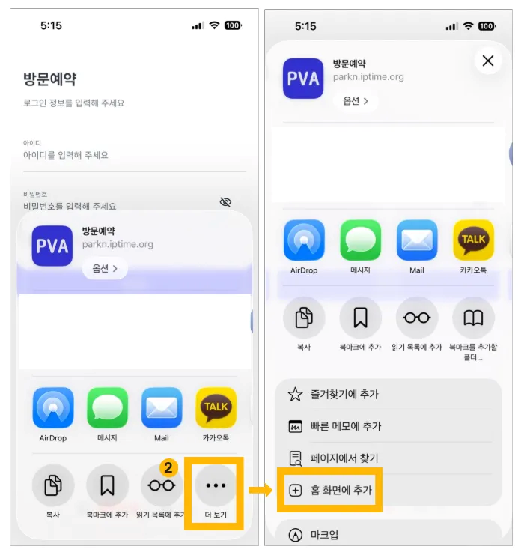
❷ 우측 하단의 [더보기]를 클릭한 뒤, [홈 화면에 추가]를 클릭합니다.
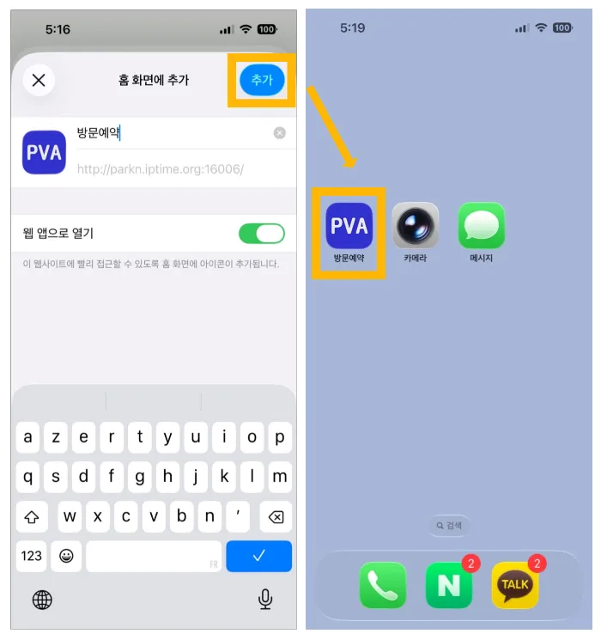
❸ [추가]를 클릭한 뒤, 홈 화면을 확인하면, 방문예약 아이콘이 생성된 것을 확인할 수 있습니다.

설치 방법 (안드로이드)
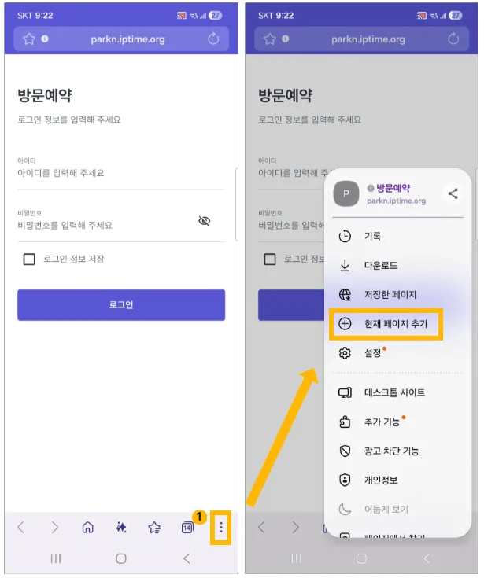
❶ 안내받은 주소를 입력하고 방문예약 페이지를 접속합니다. 페이지 우측 하단에 [:]을 클릭한 뒤, 우측 이미지처럼 [현재 페이지 추가]를 클릭합니다.

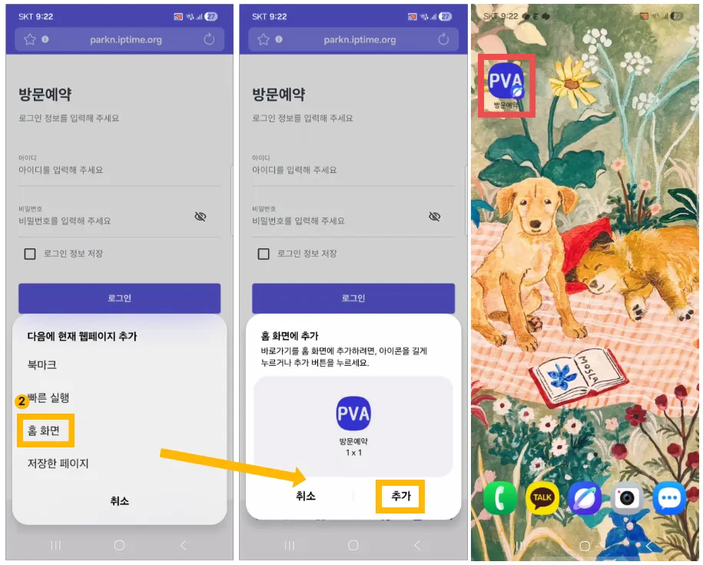
❷ 다음에 현재 웹페이지 추가 목록 중 [홈 화면]을 클릭하고, 아이콘을 미리 확인한 뒤, [추가]를 클릭합니다. 홈 화면을 확인하면, 방문예약 아이콘이 생성된 것을 확인할 수 있습니다.

방문예약 등록
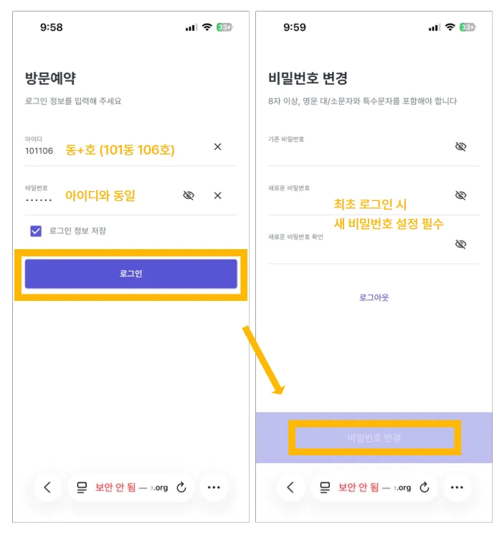
❶ 최초 로그인 시
동과 호로 구성된 임시 아이디와 임시 비밀번호를 입력합니다. 임시 아이디는 그대로 사용할 수 있으나, 임시 비밀번호는 최초 로그인 시 반드시 변경해야 합니다. 8자 이상, 영문 대/소문자와 특수문자를 포함한 새 비밀번호를 입력했다면 [비밀번호 변경]을 클릭합니다.
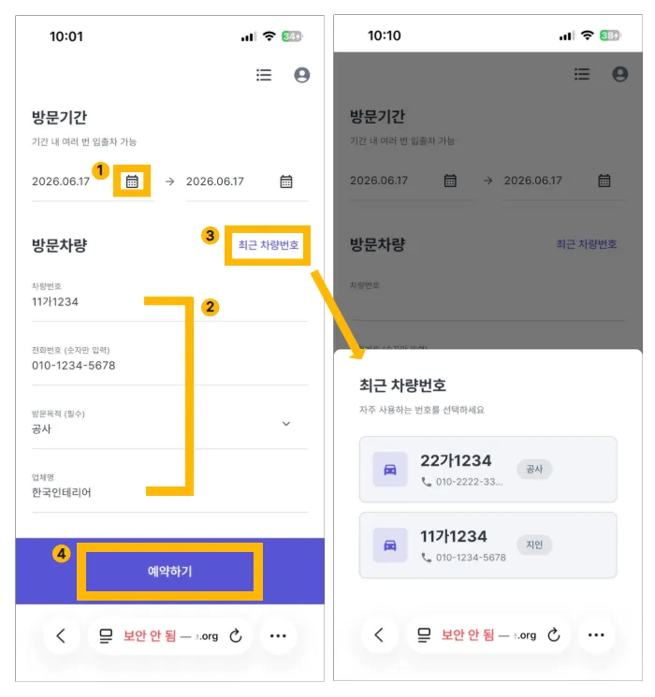
❷ 방문차량 등록 화면 구성
① 방문기간 설정: [달력] 아이콘을 클릭하면 방문 시작일부터 종료일을 설정할 수 있습니다.
② 방문 차량 정보 입력: 차량번호와 전화번호를 입력 후, ‘필수’로 설정 되어있는 방문목적에 적절한 항목을 선택합니다. 만약 ‘기타’를 선택할 경우, ‘방문목적 기타’ 항목이 추가적으로 나타납니다. 입력 정보에 대해서는 [주차장 관리자(PAA)> 데이터표시> 방문예약 데이터표시] 메뉴에서 설정할 수 있습니다.
③ 최근 차량번호 조회: [최근 차량번호]를 클릭하면, 이전에 방문 예약 등록하였던 차량의 정보를 불러올 수 있습니다. 최근 기준으로 예약하였던 10개의 차량번호까지 확인할 수 있습니다.
④ 예약 완료: 모든 정보가 입력 및 설정되었으면, 하단의 [예약하기]를 클릭합니다.
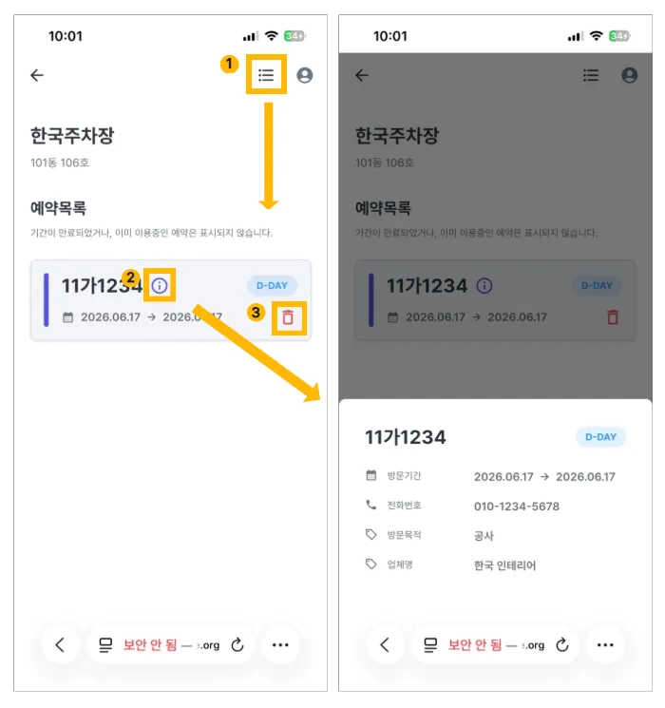
❸ 예약 내역 확인 및 삭제
① 방문 예약 내역 조회: 우측 상단의 [리스트] 아이콘을 클릭하면 아직 입차 하지 않은 방문 예약 차량들을 확인할 수 있습니다. 예약한 차량이 입차 한 후에는, 예약목록에서 자동 삭제되며 조회할 수 없습니다.
② 예약된 방문차량 상세정보: 차량번호 우측의 [ i ]를 클릭하면, 해당 방문예약 차량의 삭제정보를 확인할 수 있습니다. 상세정보는 수정이 불가하며, 수정을 원할 경우 예약 취소 후 재등록합니다.
③ 예약 취소: 차량 번호 우측의 [휴지통] 아이콘을 클릭하면 예약 취소를 할 수 있으며,자세한 안내는 하단의 이미지와 텍스트를 참조합니다.
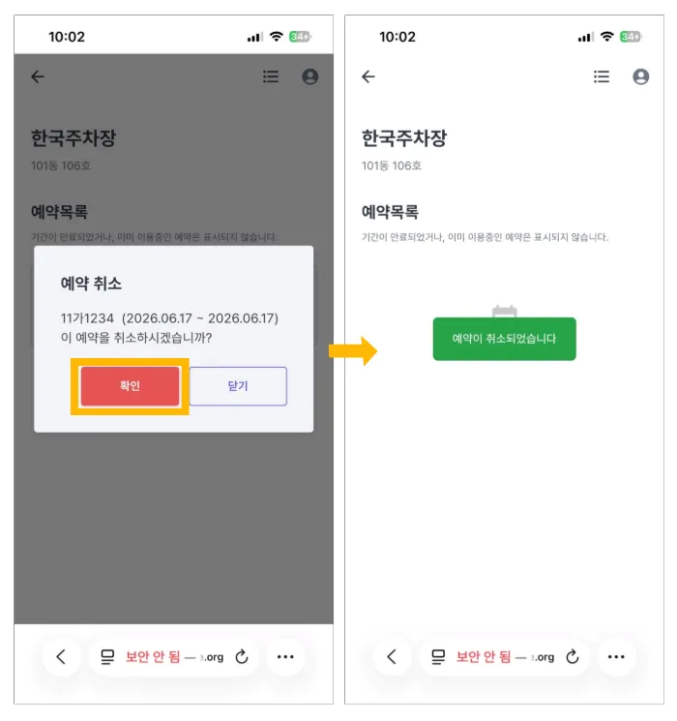
[휴지통] 아이콘을 클릭하면 위와 같은 화면이 표시되며, [확인]을 클릭하면 우측 화면처럼 예약이 취소되었음을 확인할 수 있습니다. 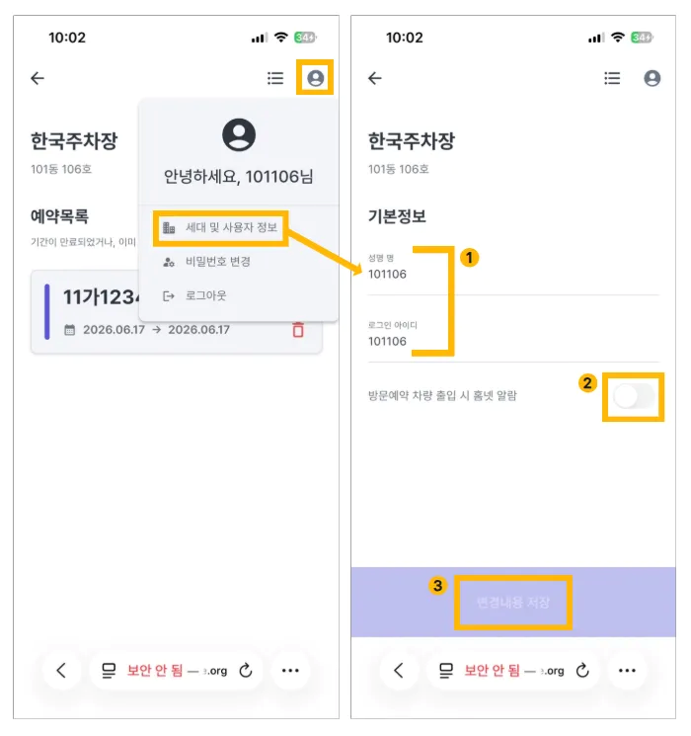
❹ 세대 및 사용자 정보 수정
우측 상단의 원형 아이콘을 클릭하면, 기본정보 및 홈넷 알람 여부를 수정할 수 있습니다.
① 성명 및 아이디 수정: 세대 정보로 임시 설정된 성명과 로그인 아이디를 변경할 수 있습니다.
② 방문 예약 차량 출입 시 홈넷 알람 여부: 방문 예약 입차 시 홈넷 알람 여부를 설정할 수 있습니다. 사전에 홈넷이 연결되어야 활성화가 되며, 그렇지 않을 경우 비활성화로 설정되어있습니다.
③ 변경 내용 저장: 기본정보 및 홈넷 알람 설정에 변경사항이 있으면 하단의 활성화된[변경내용 저장] 버튼을 클릭합니다.

관리자 사용 가이드

주차장 관리자(PCA)
메뉴 경로: [주차장 관리자 (PCA)>등록차량>방문예약]
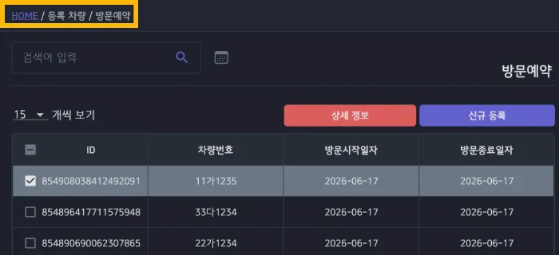
현장에서 관리자 웹으로 직접 방문예약 차량을 신규 등록하거나 내역을 관리할 수 있습니다. 화면에 노출되는 입력 항목들은 입주민용 모바일 웹과 동일하게 연동됩니다. 방문예약 등록 화면의 입력 항목을 변경하거나 필수 여부를 설정하고 싶다면, [방문예약 데이터 표시 설정 가이드]를 참고하여 간편하게 커스터마이징할 수 있습니다.

주차장 모니터링(PMA)
메뉴 경로: [주차장 관리자 (PMA)>등록차량>방문예약]
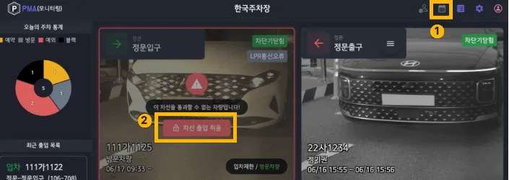
❶ 방법 1: [달력] 아이콘을 통한 신규 등록
우측 상단의 [달력] 아이콘을 클릭하면, 방문예약 입력창이 나타납니다. 필수 항목을 입력 후, 마지막으로 방문 목적까지 선택 후 [등록]을 클릭하여 방문예약 차량 등록을 완료합니다.
❷ 방법 2: 미등록 차량 입차 시 방문예약 등록
방문 차량이 입차를 시도할 경우, 이미지와 같이 LPR 촬영 이미지 위의 [차선 출입 허용]을 클릭합니다. 차량의 사진과 상세정보 페이지가 나타나면, 상단의 [달력] 아이콘을 클릭합니다. 자동 입력된 차량번호를 확인하고, 나머지 필수 항목을 입력 및 설정합니다. [등록]을 클릭한 후, 상세정보 내의 [재확인]을 클릭하면 미등록 방문 차량의 입차가 허용됩니다. 자세한 방법은 주차장 모니터링(PMA) 매뉴얼을 참고합니다.

